Ф.И._____________________________ Класс_____________________
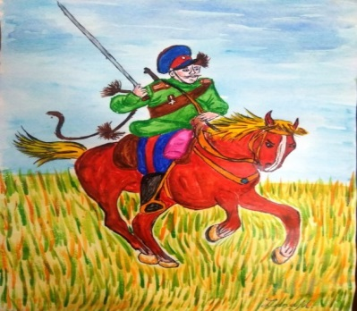
Используя полученные знания, заполни таблицу. Впиши недостающие данные. Сделай вывод.

Занятие | Его описание
1. Земледелие
2. | Отлов или добыча диких зверей и птиц, обычно для пропитания, получение продуктов животного происхождения, контроля популяции животных либо для получения трофеев.
3.Животноводство
4. | Сбор меда у диких пчел, живущих в дуплах деревьев.
5.Рыболовство

Вывод:______________________________________________________________________________________________________________________________________________________________________________________________________________________________________________________________________________________________________________

Ф.И._____________________________ Класс_____________________
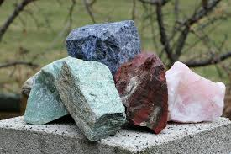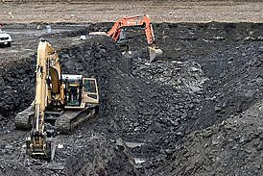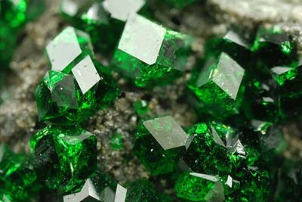
Используя полученные знания и карту «Полезные ископаемые Краснодарского края», заполни таблицу. Сделай вывод.
Название полезного ископаемого | Где добывают и использование

Вывод:______________________________________________________________________________________________________________________________________________________________________________________________________________________________________________________________________________________________________________

Ф.И._____________________________ Класс_____________________
Используя полученные знания по теме: «Природные комплексы морских побережий», заполни таблицу. Сделай вывод.
Объект | Побережье Чёрного моря | Побережье Азовского моря | Выводы
Географическое положение
Животный мир
Растительный мир
Климат
Города
Занятия населения
Экологические проблемы

Тема «Водоёмы Краснодарского края»
Вставьте пропущенные слова:
1._________________________ море омывает берега территории Краснодарского края на ____________________. Площадь 38 тыс.кв, км. Объем 320 куб.км. Длина (от Арабатской стрелки до устья Дона) – 360 км, ширина – 175 км (Темрюка до Белосарайской косы). Глубина __________ м. Воду _________________ моря опресняют ____________________
________________________________________________________________________ и другие степные реки. В ней мало солей, поэтому море легко замерзает на 1-2 месяца. Среднегодовая температура воды на севере + 11, на юге + 12. Летом у берегов вода прогревается до + 32. _______________________ море – уникальный водоём по объему рыбных запасов. Мелководность, хорошая прогреваемость вод, а также низкая соленость создают благоприятные условия для развития растительных и животных организмов.
2. Площадь _________________________ моря 422 тас.кв.км. Наибольшая глубина 2245 м. Северо-западный берег низменный, остальные – высокие и большей частью крутые. Относится к числу теплых, летом температура достигает + 6. В пределах края в ____________ море впадает ______________________________________________ рек. На глубине ___________ м вода содержит __________________, концентрация которого у дна достигает 11-14 мг/л. ___________________ море имеет большое значение в экономической жизни края и всей страны. В последнее время большое значение приобретают вопросы экологии ___________________________ моря.

Соотнесите слова из второго столбика к первому:
Международный глубина
Архивные зона
Сероводородный рыбы
Черноморская пролив
Керченский источники
Морские бухта
Цемесская освоение
Архивные день
Морские афалина
Промысловые волны
Хозяйственное слой

